
promo seeds scandinavia

promo seeds scandinavia aps
Hvidovrevej 80 d, DK-2610 Rødovre
Tlf. +45 36 72 37 47 . Fax +45 36 72 70 97
VAT. No. DK 28 85 35 72 . e-mail: md@promoseeds.dk
www.promoseeds.dk

31. maj 2006

LOGOÆBLER - det er nu, hvis du ønsker at høste til eftår

An apple a day keeps the doctor a way !

En fantastisk promotion, helt naturlig. Æblet påsættes et mærkat først på sommeren og solen modner æblet, så det får en flot rødlig farve. I sensommeren tages mærkatet af, og der hvor mærkatet har siddet er æblet gult - med jeres eget logo. Kan leveres i forskellige gavepakninger og evt. vedlægges personhilsen mv.
Bør opbevares køligt. Kan opbevares på lager hos producenten og leveres af flere gange over nogle måneder.

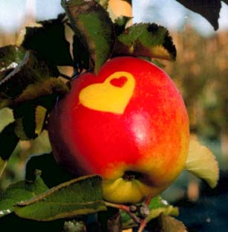
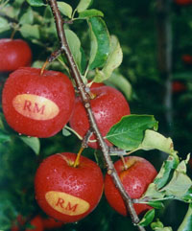
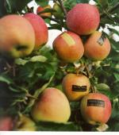

Logoæblerne på træet
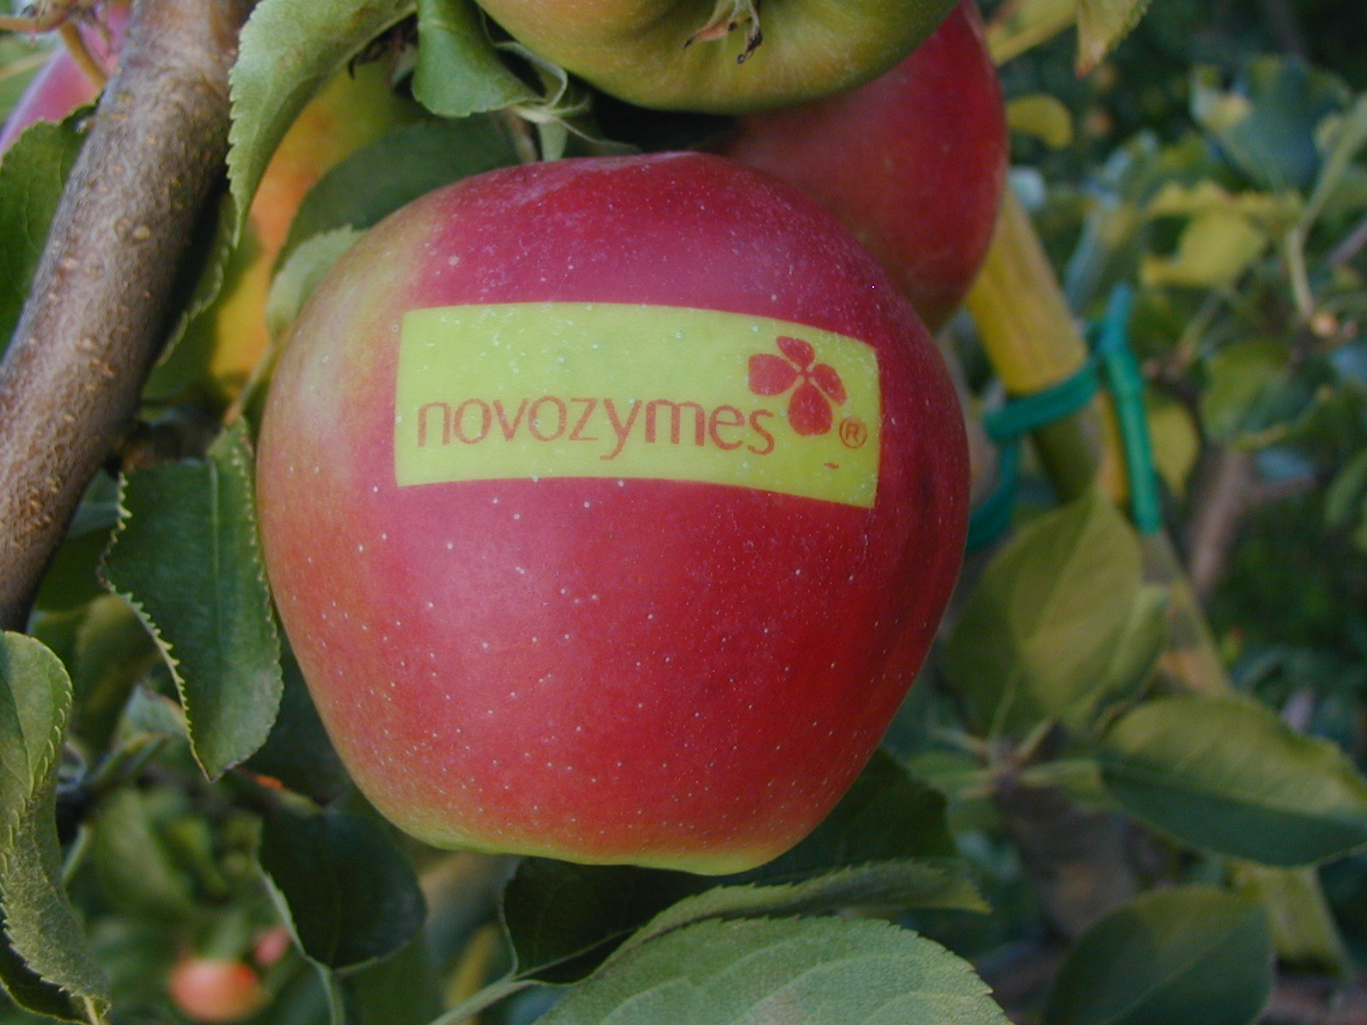
Logoæbler med
standardsymbol
hjerte, smily, grantræ

Logæbler
med
kundelogo

Pris-eksempler på Logoæbler

250 stk. pris pr. stk. kr. 21,90 HØSTES I SEPTEMBER - OKTOBER
500 stk. pris pr. stk. kr. 16,40 OBS !!! Ordre skal være os i hænde
750 stk. pris pr. stk. kr. 15,70 SENEST medio juni, af NATURLIGE grunde
1.000 stk. pris pr. stk. kr. 14,95 Leveret løse i kasser.
1.500 stk. pris pr. stk. kr. 14,55
2.000 stk. pris pr. stk. kr. 12,30
5.000 stk. pris pr. stk. kr. 8,95

Eksempler på gaveemballager:
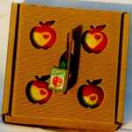
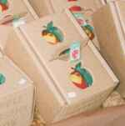
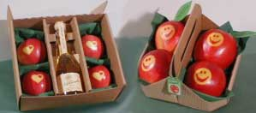



for growing business

